|  |  |  |  |
| --- | --- | --- | --- |
| Elaboración: | Revision  Técnico/Científica: | Revisión Calidad: | Aprobación: |
| DARY ANDREA GUERRERO  Líder sala de partos | SANDRA FIGUEROA  Coordinacion de Calidad y servicios de apoyo | CRISTIAN JIMÉNEZ QUINTERO  Profesional de Habilitación y Calidad | MAURICIO ENRÍQUEZ VELÁSQUEZ  Director Ejecutivo |

1. **OBJETIVO**

Cuantificar la cantidad de sangre perdida durante y después del parto mediante la medición del peso de la ropa y materiales absorbentes (como compresas, gasas, sábanas y paños) utilizados para manejar la hemorragia, permitiendo una estimación precisa del volumen sanguíneo perdido.

1. **ALCANCE**

Este protocolo se aplica para la valoración de perdida hemática por parte de los profesionales de la salud (médico, ginecólogo y Aux. enfermería) a las madres en postparto, incluyendo sala de parto, quirófanos, unidades de recuperación y hospitalización.

1. **MATERIALES, RECURSO HUMANO, EQUIPOS E INSUMOS** 
   1. **Recurso humano** 
      1. médico, ginecólogo y Aux. enfermería
   2. **Equipos e insumos**
      1. Balanza electrónica con precisión de al menos 1 gramo
      2. Gasas y compresas estériles (con peso seco registrado).
      3. Campos quirúrgicos y pañales absorbentes (con peso seco registrado).
      4. Contenedores de recolección de fluidos
      5. Guantes estériles.
      6. Infografía de estimación de hemorragia. (diríjase al anexo 1, ilustración 1)
      7. Historia clínica
2. **RIESGOS Y COMPLICACIONES:**
   1. Errores de medición
      1. Subestimación o sobreestimación de perdida hemática
      2. Dificultad para diferenciar entre sangre materna, líquido
   2. **Falta de estandarización y adherencia**
      1. Variabilidad en la técnica utilizada
      2. Falta de capacitación del personal en medición gravimétrica
3. **DEFINICIONES:**
   1. **Hemorragia:** Pérdida aguda del volumen de sangre circulante.
   2. **Hemorragia postparto:** Es la consideración de anormalidad la pérdida hemática superior a 500 ml en un parto vaginal y 1000 ml en parto por cesárea, aunque cualquiera que sea el punto de corte utilizado, se debe tener en cuenta que las estimaciones clínicas de la pérdida hemática tienden a ser subestimadas incluso en un50%.
   3. **Choque hipovolémico:** Choque es un estado patológico de hipoperfusión tisular e hipoxia celular, caracterizado por el aporte insuficiente de oxígeno y otros sustratos metabólicos esenciales para la integridad celular y el adecuado funcionamiento de órganos vitales. En el shock hemorrágico la hipoxia celular es desencadenada por la hipovolemia secundaria a la hemorragia, con caída del retorno venoso y gasto cardiaco.
   4. **Método gravimétrico:** Descrito por Wangesteen en 1942, el cual consiste en pesar gasas, compresas y campos cuyo peso conocemos de antemano, cuando el material está empapado, se calcula que cada gramo equivale a 1cc.

Valoración de pérdidas sanguíneas. Se recomienda la siguiente fórmula pesando las compresas, teniendo en cuenta que 1 gramo es equivalente a 1 ml de sangre: PESO DE COMPRESAS CON SANGRE (GRAMOS) - PESO CALCULADO DE COMRESA SECA (GRAMOS) = PERDIDA DE SANGRE ESTIMADA (MILILITROS) (20).

El error en este método llega al 15%. Este método no muestra diferencias con el uso del método de material con medida específica.

En estudios realizados se calcula que por cada 500cc de pérdida hemática se considera una disminución de hematocrito en un 6% y de hemoglobina de más de 1.1 gr/dl.

1. **DESCRIPCIÓN DE ACTIVIDADES:**

La cuantificación del sangrado es responsabilidad del equipo de atención, dependiendo de la medición, deben instaurarse las medidas necesarias para impedir que la magnitud de la pérdida sanguínea sea significativa y produzca algún grado de descompensación en el paciente.

La cuantificación inexacta del sangrado, cuando se sobreestima puede llevar a decisiones terapéuticas erradas, transfusiones innecesarias, las cuales a su vez pueden implicar consecuencias no deseables como las reacciones transfusionales, falla cardiaca, inmunosupresión, infección entre otras; cuando hay una infravaloración del sangrado puede llevar al retraso en reanimación llevando a deterioro hemodinámico.

La metodología para la cuantificación del sangrado debe ser objetiva en el mayor grado posible para impedir que empeore el escenario clínico.

* 1. **Preparación previa al parto:**
* Conocer el peso de todos los materiales absorbentes (compresas, gasas, sábanas, etc.) que serán utilizados durante el parto. Esto servirá como referencia inicial para calcular la cantidad de sangre perdida.
* Asegúrese de que la balanza esté calibrada y que todos los instrumentos estén listos.
  1. **Durante el parto:**
* Durante el trabajo de parto, monitorizar constantemente la cantidad de sangre que se va perdiendo.
* Cambiar las compresas o toallas absorbentes según sea necesario, especialmente si hay sangrado excesivo. Anotar el número de cambios y el momento en que se realizan.
  1. **Postparto inmediato:**
* Inmediatamente después del parto, recoja todas las compresas, sábanas y otros materiales que puedan estar impregnados con sangre.
* Registre en historia clínica el peso de todos los materiales absorbentes que han sido utilizados desde el inicio del parto hasta este momento.
  1. **Estimación de la hemorragia:**
* Una vez que se han recolectado todos los materiales, pese cada uno de ellos individualmente (si es posible). Sumar los pesos para obtener el peso total de sangre absorbida.
  + 1. **Fórmula básica:** El peso adicional de los materiales absorbentes representa la cantidad de sangre perdida. Como la sangre tiene una densidad similar al agua, se puede hacer una estimación del volumen de sangre perdido.

**Ejemplo: 1** gramo de sangre equivale aproximadamente a 1 mL de volumen.

* + 1. **Cálculo del volumen sanguíneo perdido:**

**Volumen estimado de sangre perdido (mL) = Peso adicional de los materiales absorbentes (g).**

Esta estimación te dará el volumen aproximado de sangre perdido.

* 1. **Monitoreo postparto:** Continuar monitoreando la paciente postparto para asegurarse de que no haya sangrados excesivos adicionales. Si la cantidad estimada de sangre perdida es significativa (por encima de 500 mL en un parto vaginal o 1000 mL en cesárea), se deben tomar medidas para controlar la hemorragia y gestionar el tratamiento adecuado.
  2. **Grado de choque acorde a perdida hemáticas:** Como se muestra en la ilustración 1

**Ilustración 1 Grado de choque**

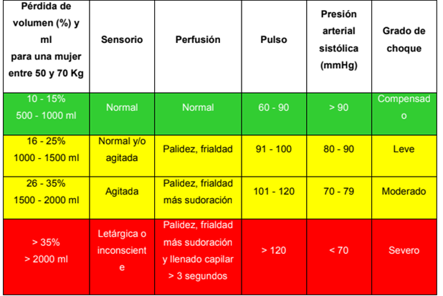

**Fuente:** Elaboración propia

* 1. **Estimación de perdida hemática:**
     1. **Recolección directa de sangre**
* Se ubica a paciente en camilla ginecológica enrollamos la sabana para que se visualice el plástico. (Como se muestra en la **ilustración 2**)

**Ilustración 2** Ubicación paciente en camilla

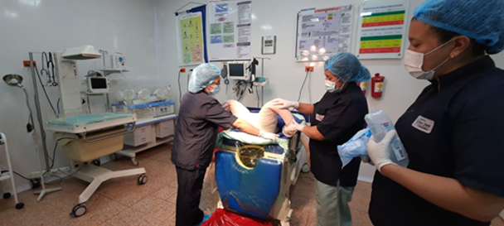

**Fuente:** Elaboración propia

* Se realiza el lavado de toda su parte genital externa. (Como se muestra en la **ilustración 3**)

**Ilustración 3** Lavado de parte genital externa

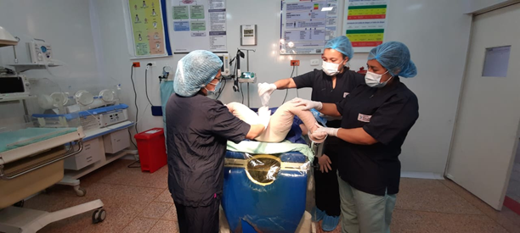

**Fuente:** Elaboración propia

* La auxiliar cambiara la bolsa del recipiente que está ubicada en la parte debajo de la camilla que solo contiene agua estéril de que se realizó el lavado, una vez colocado la bolsa nueva en el recipiente. (Como se muestra en la **ilustración 4**)

**Ilustración 4** Cambio de bolsa del recipiente

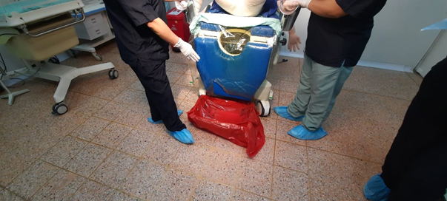

**Fuente:** Elaboración propia

* Se coloca una compresa estéril en el periné para que se humedezca de sangre en el momento que la paciente este en el trabajo de parto. (Como se muestra en la **ilustración 5**)

**Ilustración 5** Compresa estéril en el periné para que se humedezca de sangre

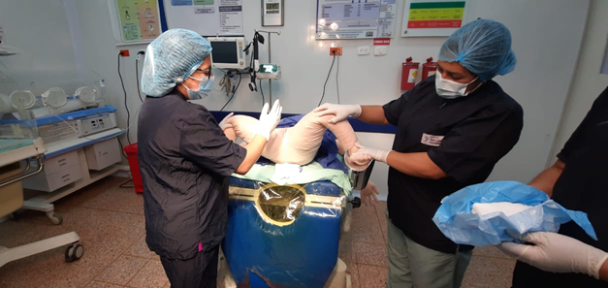

**Fuente:** Elaboración propia

* Se tomará otra compresa para cuando la paciente este en expulsivo se visualiza la presentación se recibe al bebe (como se muestra en la **ilustración 6**), y se seca todas las partes que tenga secreciones. (como se muestra en la **ilustración 7**)

**Ilustración 6** Limpieza con compresas

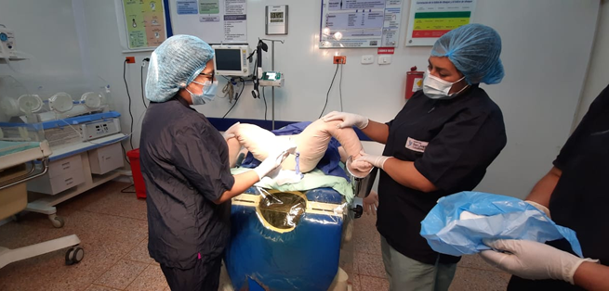

**Fuente:** Elaboración propia

**Ilustración 7** Secado de secreciones

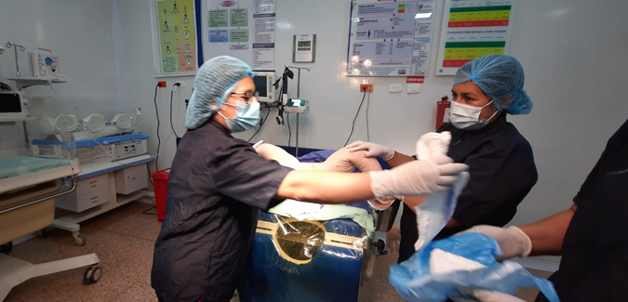

**Fuente:** Elaboración propia

* Para la estimación cuantificación gravimétrica en hemorragia post parto, se empieza utilizando varias compresas (como se muestra en la **ilustración 8**) y se va a humedecer todas de sangre de lo que se encuentra recolectado en el recipiente (como se muestra en la i**lustración** **9**), se humedece bien y se gotea para que bote todo el exceso de sangre (como se muestra en la **ilustración 10**) y se pesa en la báscula, también se pesara la compresa que se encontraba en el periné (como se muestra en la **ilustración 11)**

**Ilustración 8** Utilizan varias compresas

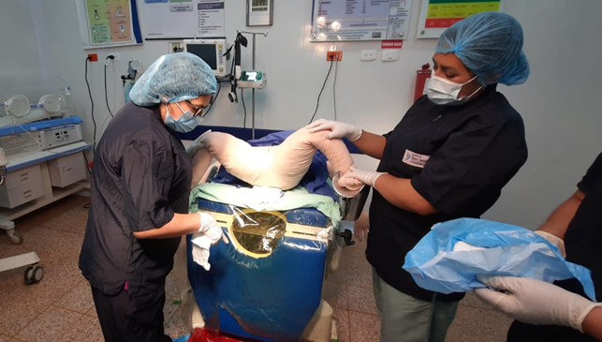

**Fuente:** Elaboración propia

**Ilustración 9** Se humedece la compresa

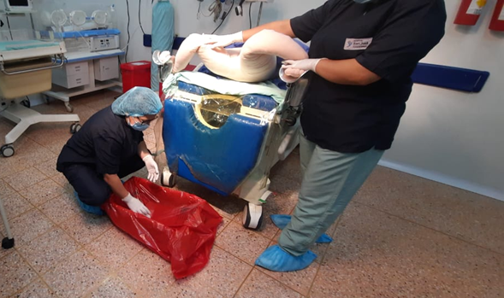

**Fuente:** Elaboración propia

**Ilustración 10** Se quita el exceso de sangre

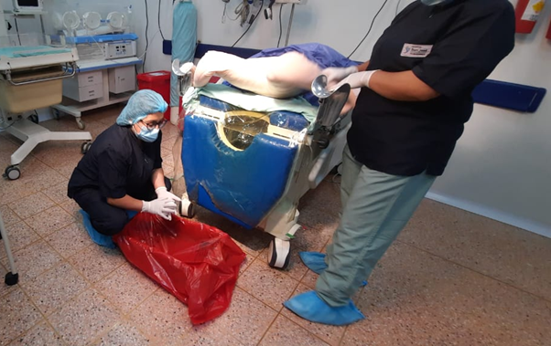

**Fuente:** Elaboración propia

**Ilustración 11** Se pasa la compresa a la bascula

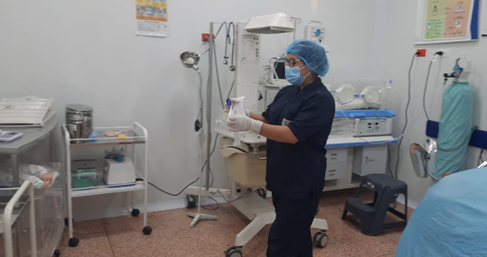

**Fuente:** Elaboración propia

* + 1. **Uso del método gravimétrico** mediante el peso de las compresas que contenían tejido hemático. Se usó una báscula de gramos GRAMERA ELECTRONIC SF-400 con una capacidad de 5000gx1g/177 Ozx0.10z (modelo SP5) para medir el peso excedente. A esto se sumó el tejido hemático contenido en el recipiente recolector, y se estimó así la pérdida en gramos realizando la conversión de **1 g a 1 ml.**
* **Medición del peso de las compresas:** Las compresas secas de 45 × 45 cm, pesan 19 g (como se muestra en la **ilustración 12)** y con sangre pesan 110 g, que corresponde a 110 (como se muestra en la **ilustración 13)**

**Ilustración 12** Compresa seca pesa 19 gr.

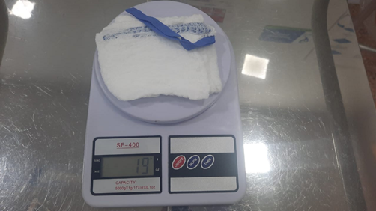

**Ilustración 13** compresa con sangre 110 gr

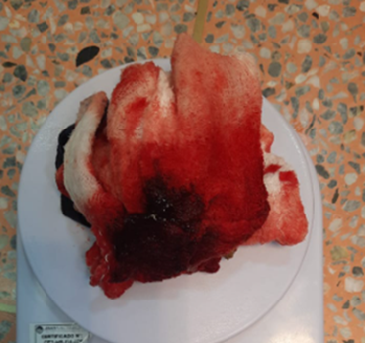

**Fuente:** Elaboración propia

* **Medición del peso del pañal:** El pañal seco pesa 91 gr. (como se muestra en la **ilustración 14**) y con sangre pesa 303 gr, (como se muestra en **la ilustración 15**) realizando la diferencia queda en 210 gr que corresponde a 210 ml

**Ilustración 14** pañal seco pesa 91 gr**.**

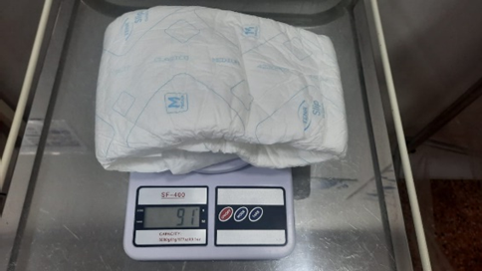

**Fuente:** Elaboración propia

**Ilustración 15** pañal con sangre pesa 303 gr

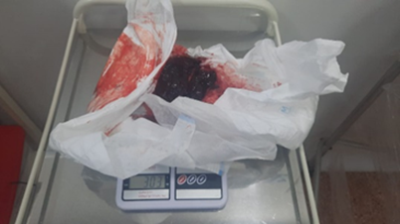

**Fuente:** Elaboración propia

* **Medición del peso de la toalla higiénica:** la toalla higiénica seca pesa: 6 gr, (como se muestra en la **ilustración 16)** toalla empapada 80 cc, realizando la diferencia queda 74 gramos que corresponden a 74 ml cc. (como se muestra en la **ilustración 17**)

**Ilustración 16** toalla higiénica seca pesa: 6 gr

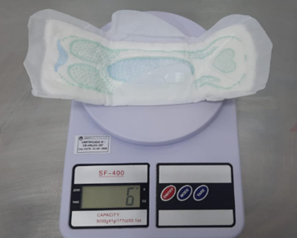

**Fuente:** Elaboración Propia

**Ilustración 17** toalla empapada 80 cc, en gramos queda en 74 gr

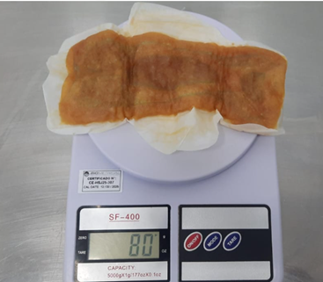

**Fuente:** Elaboración propia

* **Medición del peso de las gasas:** 3 gasas que trae cada paquete pesan secas 3 gr (como se muestra en la **ilustración 18**), 2 gasas empapadas pesan 21 gr, realizando la diferencia 18gr que corresponde a 18 ml. (como se muestra en la **ilustración 19**)

**Ilustración 18** 3 gasas que trae cada paquete pesan secas 3 gr

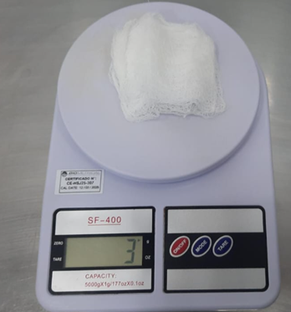

**Fuente:** Elaboración propia

**Ilustración 19:** 2 gasas empapadas pesan 21 gr

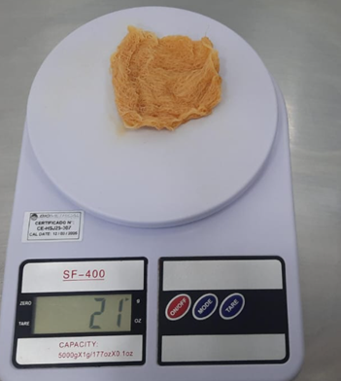

**Fuente:** Elaboración propia

* **Medición del peso del apósito:** un apósito seco pesa 4gr (como se muestra en la **ilustración 20**), apósito empapado 42gr, realizando la diferencia 38 gr, que corresponde a 38 ml (como se muestra en la **ilustración 21**)

**Ilustración 20** apósito seco peso 4gr

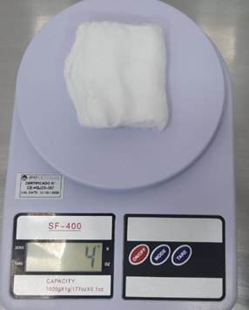

**Fuente:** Elaboración propia

**Ilustración 21** apósito empapado 42gr

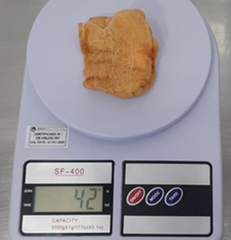

**Fuente:** Elaboración propia

* **Medición del peso de la riñonera:** Una riñonera vacía pesa 203 gr (como se muestra en la **ilustración 22**), riñonera ocupada hasta el tope de la foto 500 gr; realizando la diferencia queda 297 gr que corresponde a 297 ml (como se muestra en la **ilustración 23**)

**Ilustración 22** riñonera vacía pesa 203 gr

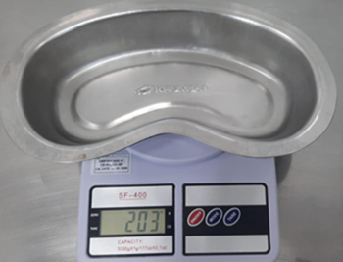

**Fuente:** Elaboración propia

**Ilustración 23** riñonera ocupada hasta el tope de la foto 500 gr

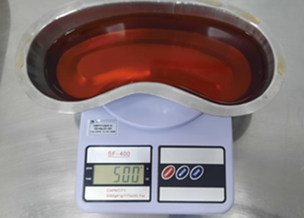

**Fuente:** Elaboración propia

* **Medición del peso del recipiente:** Un recipiente de camilla de partos pesa vacío 200 gramos, (como se muestra en la **ilustración 25**), recipiente lleno hasta donde está la imagen 1560 realizando la diferencia queda 1360 gr que corresponden a 1360 ml, (como se muestra en la **ilustración 26**)**.**

**Ilustración 24** recipiente vacío 200 gr

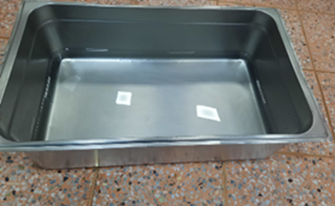

**Fuente:** Elaboración Propia

**Ilustración 25** recipiente lleno 1360 gr

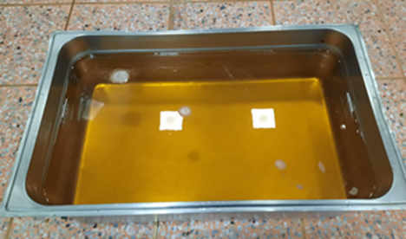

**Fuente:** Elaboración Propia

# REFERENCIAS BIBLIOGRÁFICAS

7.1 <https://www.scielo.org.mx/scielo.php?script=sci_arttext&pid=S0484-7903202200010002>

7.2 Leslian D, Mejía-Gómez J. Revista Mexicana de Anestesiología Fisiopatología choque hemorrágico. Supl 1 Abril-Junio [Internet]. 2014;37:70–6. Available from: <http://www.medigraphic.com/rmawww.medigraphic.org.mxwww.medigraphic.org.mx>

7.3 <https://www.scielo.org.mx/scielo.php?script=sci_arttext&pid=S0484-79032022000100023>

7.4 <https://www.scielo.org.mx/scielo.php?pid=S0484-79032022000100023&script=sci_abstract>

7.5 <https://pesquisa.bvsalud.org/portal/resource/e/biblio-1389176>

7.6 <https://www.hgdc.gob.ec/images/Gestiondecalidad/Procedimientos/2022/PROCEDIMIENTO%20CUANTIFICACION%20DE%20PERDIDA%20HEMATICA.pdf>

7.7 <https://ri-ng.uaq.mx/handle/123456789/2854>

1. 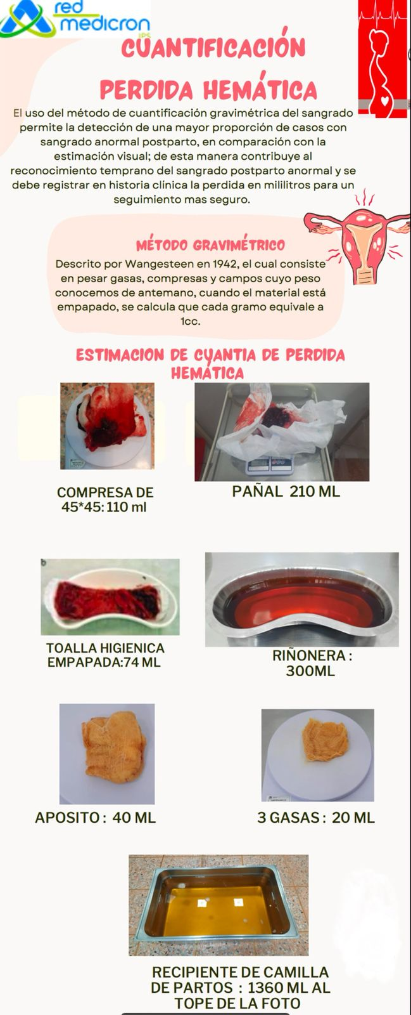**Anexos**

**Anexo 1** INFOGRAFIA PERDIDA HEMATICA

**Fuente:** Elaboración Propia